|  |
| --- |
| SOFTWARE DEVELOPMENT PROJECT  APLIKASI PENGELOLAAN KEUANGAN PRIBADI  “OURMONEY” |
| LOGO ISTTS TRANS PUTIH |
|  |
| Oleh:  Lukky Hariyanto – 219116856  Ray Vitto Nugroho – 219116858  Steven Liem – 219116860 |
| PROGRAM SARJANA  PROGRAM STUDI TEKNIK INFORMATIKA  FAKULTAS SAINS DAN TEKNOLOGI  INSTITUT SAINS DAN TEKNOLOGI TERPADU SURABAYA  SURABAYA  2021 |

TUGAS AKHIR/TESIS

TEMPLATE PENULISAN JUDUL

TUGAS AKHIR/TESIS

Diajukan Guna Memenuhi Sebagian Persyaratan Untuk Memperoleh Gelar

Sarjana Teknik

Pada

Institut Sains dan Teknologi Terpadu Surabaya

Disetujui oleh Tim Penguji Tugas Akhir/Tesis:

1. Ir. Judi Prajetno S., M.M. (Pembimbing)
2. Ir. Herman Budianto, M.M. (Co-Pembimbing)
3. Yosi Kristian, S.Kom., M.Kom. (Penguji I)
4. Ir. Edwin Pramana, M.App.Sc. (Penguji II)
5. Hendrawan Armanto, S.Kom., M.Kom. (Penguji III)

SURABAYA

APRIL 2019

SURAT PERNYATAAN KEASLIAN

Yang bertanda tangan di bawah ini:

Nama : Sutjipto Susanto

Fakultas/ Prodi : Sains dan Teknologi/ Teknik Elektro

NRP : 197102187

dengan ini menyatakan bahwa isi sebagian maupun keseluruhan Tugas Akhir/Tesis dengan judul:

TEMPLATE PENULISAN JUDUL

TUGAS AKHIR/THESIS

adalah benar-benar hasil karya intelektual mandiri, diselesaikan tanpa menggunakan bahan-bahan yang tidak diizinkan dan bukan merupakan karya pihak lain yang saya akui sebagai karya sendiri.

Semua referensi yang dikutip maupun dirujuk telah ditulis secara lengkap pada daftar pustaka.

Apabila ternyata pernyataan ini tidak benar, saya bersedia menerima sanksi sesuai peraturan yang berlaku.

Surabaya, 01-01-2019

Yang Membuat Pernyataan,

Sutjipto Susanto

197102187

ABSTRAK

Lorem ipsum dolor sit amet, consectetur adipiscing elit. Integer tincidunt arcu ullamcorper, imperdiet ante ac, finibus nisl. Donec pulvinar sapien enim, quis tincidunt libero tincidunt in. Integer blandit augue in nulla tempus, ut efficitur erat posuere. Suspendisse malesuada arcu sit amet gravida tincidunt. Nulla maximus ut velit eu pharetra. Nulla nec efficitur nulla. Suspendisse turpis felis, hendrerit vel augue sit amet, vestibulum convallis tortor. Sed commodo dolor in sem mollis, eget molestie elit bibendum.

Donec ultricies, risus tempor feugiat suscipit, dui neque aliquet enim, id mattis sapien leo et nisl. Aliquam at bibendum lorem, nec imperdiet eros. Aliquam eu augue sagittis, maximus ipsum ac, suscipit tellus. Integer libero odio, scelerisque nec condimentum quis, auctor et nulla. Ut cursus maximus erat quis pulvinar. Aliquam purus augue, maximus non malesuada ac, maximus a turpis. Duis non massa tristique, tempus justo nec, placerat odio. Vestibulum varius et nisl vitae rhoncus. Etiam pellentesque orci tempor leo consectetur, vitae placerat elit hendrerit. Quisque aliquet lacinia molestie. Nunc iaculis, mauris imperdiet auctor porta, ante lorem hendrerit erat, at molestie arcu lectus ac felis. Nunc mollis erat sit amet commodo suscipit. Morbi sollicitudin nisl nec suscipit vulputate. Nunc porta, urna sit amet semper molestie, libero urna ullamcorper enim, eget egestas massa orci in odio. Cras ultricies, enim ac consectetur ultricies, ligula leo ultricies lacus, eget sollicitudin sem dolor non enim.

Quisque aliquet facilisis laoreet. Pellentesque eget semper elit. Cras dignissim elementum massa, at tincidunt felis varius nec. Mauris eget magna maximus, convallis est eget, aliquet ipsum. Nulla vulputate leo ac ante lobortis eleifend. Nulla sit amet sem egestas, tincidunt velit in, vehicula urna. Nunc faucibus tincidunt risus non finibus. Maecenas at odio est. Vestibulum quis libero leo. Nunc et efficitur erat. Etiam tincidunt blandit risus nec vulputate. Suspendisse vestibulum magna in sapien pellentesque posuere.

ABSTRACT

Lorem ipsum dolor sit amet, consectetur adipiscing elit. Integer tincidunt arcu ullamcorper, imperdiet ante ac, finibus nisl. Donec pulvinar sapien enim, quis tincidunt libero tincidunt in. Integer blandit augue in nulla tempus, ut efficitur erat posuere. Suspendisse malesuada arcu sit amet gravida tincidunt. Nulla maximus ut velit eu pharetra. Nulla nec efficitur nulla. Suspendisse turpis felis, hendrerit vel augue sit amet, vestibulum convallis tortor. Sed commodo dolor in sem mollis, eget molestie elit bibendum.

Donec ultricies, risus tempor feugiat suscipit, dui neque aliquet enim, id mattis sapien leo et nisl. Aliquam at bibendum lorem, nec imperdiet eros. Aliquam eu augue sagittis, maximus ipsum ac, suscipit tellus. Integer libero odio, scelerisque nec condimentum quis, auctor et nulla. Ut cursus maximus erat quis pulvinar. Aliquam purus augue, maximus non malesuada ac, maximus a turpis. Duis non massa tristique, tempus justo nec, placerat odio. Vestibulum varius et nisl vitae rhoncus. Etiam pellentesque orci tempor leo consectetur, vitae placerat elit hendrerit. Quisque aliquet lacinia molestie. Nunc iaculis, mauris imperdiet auctor porta, ante lorem hendrerit erat, at molestie arcu lectus ac felis. Nunc mollis erat sit amet commodo suscipit. Morbi sollicitudin nisl nec suscipit vulputate. Nunc porta, urna sit amet semper molestie, libero urna ullamcorper enim, eget egestas massa orci in odio. Cras ultricies, enim ac consectetur ultricies, ligula leo ultricies lacus, eget sollicitudin sem dolor non enim.

Quisque aliquet facilisis laoreet. Pellentesque eget semper elit. Cras dignissim elementum massa, at tincidunt felis varius nec. Mauris eget magna maximus, convallis est eget, aliquet ipsum. Nulla vulputate leo ac ante lobortis eleifend. Nulla sit amet sem egestas, tincidunt velit in, vehicula urna. Nunc faucibus tincidunt risus non finibus. Maecenas at odio est. Vestibulum quis libero leo. Nunc et efficitur erat. Etiam tincidunt blandit risus nec vulputate. Suspendisse vestibulum magna in sapien pellentesque posuere.

KATA PENGANTAR

Puji syukur kami panjatkan kepada Tuhan Yang Maha Esa, oleh karena berkat dan rahmat-Nya kami boleh menyelesaikan proyek aplikasi seluler kami. Kami juga turut berterima kasih kepada semua rekan-rekan beserta pihak yang turut memberikan dukungan demi tercapainya kelengkapan proyek kami.

Penulis menaruh harapan agar dengan dibentuknya proyek "Software Development Project", dapat menambah pengetahuan dan memperluas wawasan pembaca sekalian. Penulis juga berharap bahwa proyek ini dapat memberikan inspirasi bagi pembaca dalam penelitian dan pengabdian pada ilmu pengetahuan.

Penulis menyadari bahwa dalam penulisan karya tulis ini terdapat kekurangan dan kesalahan. Karena itu, penulis memohon pemahaman dari pembaca sekalian atas kesalahan yang tidak sengaja dibuat. Penulis juga terbuka untuk menerima koreksi dan saran dari pembaca yang dapat menyempurnakan karya tulis ilmiah ini.

Surabaya, Januari 2022

Penulis

DAFTAR ISI

Halaman

HALAMAN JUDUL i

HALAMAN PENGESAHAN ii

SURAT PERNYATAAN KEASLIAN iii

ABSTRAK iv

ABSTRACT v

KATA PENGANTAR vi

DAFTAR ISI vii

DAFTAR GAMBAR viii

DAFTAR TABEL ix

DAFTAR ALGORITMA x

DAFTAR SEGMEN PROGRAM xi

DAFTAR RUMUS xii

BAB I PENDAHULUAN 1

1.1 Tujuan 1

1.2 Ruang Lingkup 1

1.3 Teori Pendukung 4

1.4 Sistematika Pembahasan 6

BAB II TEORI PENUNJANG 3

2.1 HTML5 3

2.1.1 Canvas 3

2.1.2 3D 5

2.2 Kinect II 7

DAFTAR PUSTAKA 9

RIWAYAT HIDUP 11

LAMPIRAN A KUESIONER A-1

LAMPIRAN B TAMPILAN PROGRAM B-1

DAFTAR GAMBAR

Gambar Halaman

2.1 Pola Ukuran 6

2.2 Paragraf 8

2.3 Contoh Penulisan 10

2.4 Kutipan Satu Paragraf 12

DAFTAR TABEL

Tabel Halaman

2.1 Pola Ukuran 6

2.2 Paragraf 8

2.3 Contoh Penulisan 10

2.4 Kutipan Satu Paragraf 12

DAFTAR ALGORITMA

Algoritma Halaman

2.1 Pola Ukuran 6

2.2 Paragraf 8

2.3 Contoh Penulisan 10

2.4 Kutipan Satu Paragraf 12

DAFTAR SEGMEN PROGRAM

Segmen Program Halaman

2.1 Pola Ukuran 6

2.2 Paragraf 8

2.3 Contoh Penulisan 10

2.4 Kutipan Satu Paragraf 12

DAFTAR RUMUS

Rumus Halaman

2.1 Pola Ukuran 6

2.2 Paragraf 8

2.3 Contoh Penulisan 10

2.4 Kutipan Satu Paragraf 12

BAB I

PENDAHULUAN

Pada bab ini dipaparkan pendahuluan proyek. Bab ini akan menjelaskan latar belakang dari proyek kami beserta masalah-masalah yang akan dianalisa. Latar belakang dan analisis tersebut akan menjadi fondasi proyek ini. Dalam bab ini juga dijelaskan tujuan dan batasan proyek.

1. Latar Belakang

Menabung adalah salah satu dari sekian banyak metode pengelolaan keuangan dengan tujuan menyisihkan sejumlah dana untuk digunakan di masa depan. Dana yang terkumpul itu kelak dapat digunakan untuk membeli barang keinginan, memenuhi kebutuhan pokok, atau bahkan sekedar menyisihkan dana cadangan untuk berjaga-jaga. Kegiatan menabung sudah menjadi suatu kebiasaan finansial yang dikenal oleh masyarakat Indonesia. Banyak kalangan muda yang berminat untuk menumbuhkan kebiasaan menabung sebagai sebuah inisiatif untuk mempersiapkan diri untuk masa depan.

Implementasi pengelolaan uang dalam bentuk aplikasi digital dapat memudahkan banyak orang untuk menggunakannya. Dengan demikian, kalangan muda yang memahami teknologi akan tertarik untuk menumbuhkan minat mengelola keuangan mereka dan kebiasaan untuk menabung. Kami menggagaskan sebuah aplikasi pengelolaan keuangan yang dapat berjalan pada perangkat yang paling banyak dipakai, yaitu ponsel Android, untuk mencapai tujuan tersebut. Tidak hanya itu, kami juga berencana membuat aplikasi kami mendukung Android versi lama agar dapat meningkatkan jangkauan aplikasi kami terhadap calon pengguna.

1. Tujuan

Tujuan dari perancangan dan pembuatan aplikasi “OurMoney” dijabarkan sebagai berikut

* Merancang sebuah aplikasi pengelolaan uang dalam bentuk mobile application yang dapat dijalankan pada platform yang banyak digunakan.
* Memudahkan banyak orang menumbuhkan kebiasaan menabung melalui aplikasi mobile.

1. Ruang Lingkup

Kami memberi nama aplikasi kami “OurMoney”, dengan filosofi bahwa uang kita adalah prioritas dan asset yang berharga. Program ini ditujukan agar pengguna dapat mencatat pemasukan/pengeluaran dengan mudah dan di mana saja. Oleh karena itu kami memilih untuk mengembangkan aplikasi ini sebagai mobile app demi mendukung penggunaan yang lebih luas. Pada aplikasi ini user dapat menambah catatan transaksi dan memberi kategori berdasarkan jenis transaksinya.

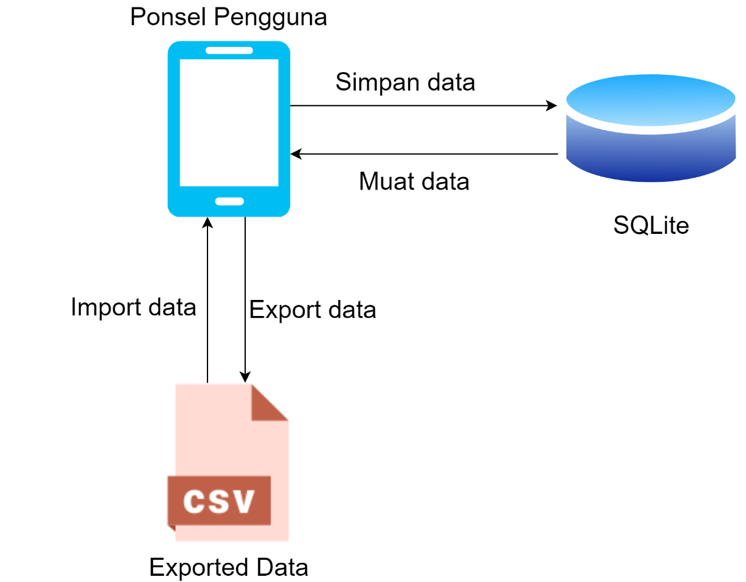

Gambar 1.1  
Arsitektur Sistem

Aplikasi ini akan berjalan pada platform Android, sistem operasi yang paling banyak digunakan dalam perangkat mobile. Oleh karena itu aplikasi kami akan menggunakan bahasa pemrograman Java. Kami akan mengembangkan OurMoney dengan IDE Android Studio yang sangat memudahkan pengembangan aplikasi mobile. Penyimpanan data dari aplikasi OurMoney nantinya akan menggunakan SQLite yang sudah terintegrasi pada aplikasi Android pada umumnya.

Pada Gambar 1.1 ditampilkan visualisasi arsitektur sistem OurMoney. Data yang disimpan bersifat *offline* (luar jaringan) dan disimpan dalam SQLite. Pengguna dapat melakukan ekspor data SQLite ke format CSV dan melakukan impor data dari *file* CSV. Perlu diingat bila transfer File hanya bisa dilakukan oleh sesama pengguna aplikasi OurMoney.

Fitur-fitur yang kami ajukan untuk diimplementasikan pada sistem kami adalah:

* Wallet ganda dalam satu perangkat. Satu user pada satu perangkat dapat memiliki wallet penyimpanan lebih dari satu.
* Catat, ubah, dan hapus pengeluaran & pemasukan dalam setiap wallet. Fungsi utama dari aplikasi kami.
* Mengkategorikan transaksi berdasarkan jenisnya dan menambahkan jenis. Terdapat beberapa kategori yang disediakan dari aplikasi, tetapi user dapat menambahkan kategori baru sesuai kebutuhan atau keinginan mereka.
* Pembuatan target menabung. Satu user dapat memiliki satu target.
* Mengatur peringatan pengeluaran. Peringatan bersifat global, sama untuk setiap wallet.
* Data bisa dipindah ke perangkat baru dalam bentuk serializable. Untuk berpindah ke perangkat baru, perlu dilakukan pemindahan data dengan file.
* Pembuatan report pengeluaran & pemasukan per bulan dalam bentuk grafik atau chart.
* Pembuatan report berapa kali melewati batas pengeluaran.

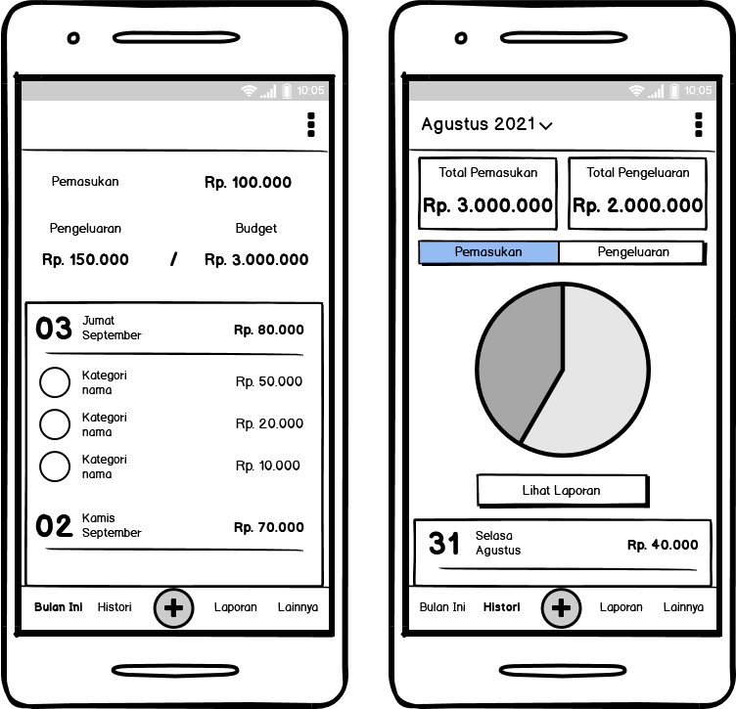

Gambar 1.2  
Wireframe

Pada Gambar 1.2 ditampilkan wireframe antarmuka dari aplikasi OurMoney. Wireframe sebelah kiri menunjukkan tampilan beranda aplikasi yang pertama kali dilihat ketika membuka aplikasi.Sementara wireframe kanan menunjukkan tampilan report berdasarkan data keuangan yang ada pada aplikasi. Ada juga halaman untuk melihat fitur lain seperti manambah transaksi dsb.

1. Teori Pendukung
   * + **Java**

Java adalah bahasa pemrograman yang banyak digunakan. Java dapat dijalankan di berbagai jenis komputer. Baik komputer meja, komputer tablet, ponsel pintar, komputer server, dan lainnya. Bahasa ini diciptakan James Gosling dan dirilis tahun 1995. Bahasa ini banyak mengadopsi sintaksis dari bahasa C, namun sintaksis model objek Java cenderung lebih sederhana.

Kelebihan dari bahasa pemrograman Java ialah:

* Banyak *platform* mendukung.
* Berorientasi obyek.
* Memiliki banyak *class library*.
* Serupa dengan C++.
* Pengumpulan sampah (*garbage collection*) yang dilakukan otomatis.
  + - **Android**

Android adalah sistem operasi yang dirancang untuk perangkat genggam layer sentuh dan berbasis Linux. Pada mulanya, sistem operasi Android dikembangkan Android Inc. dengan dukungan dari Google. Pada tahun 2005, Google membeli Android sepenuhnya. Kemudian Android dirilis secara resmi pada tahun 2007 di saat Open Handset Alliance didirikan bersamaan. Ponsel Android pertama dijual pada Oktober 2008.

* + - **SQL**

SQL, atau kepanjangannya adalah *“Structured Query Language”*, adalah bahasa yang biasa digunakan untuk melakukan akses data dalam basis data relasional. Bahasa ini adalah bahasa standar yang digunakan untuk mengelola sebuah basis data relasional. SQL berakar pada ide Jhonny Oracle untuk membuat basis data relasional pada Juni 1970. Kala itu, bahasa SQL dinamai SEQUEL (Structured English Query Language). Di akhir tahun 1970-an, perusahaan Oracle muncul dan membuat server basis data yang bernama sama dengan nama perusahaannya.

* + - **Android Studio**

Android Studio adalah sebuah *Integrated Development Environment* (IDE), atau dalam bahasa Indonesianya adalah Lingkungan Pengembangan Terintegrasi, untuk sistem operasi *mobile* Android. Android Studio dibangun di atas perangkat lunak IntelliJ IDEA, sebuah IDE Java, dengan desain yang dikhususkan untuk pengembangan aplikasi Android. IDE ini merupakan pengganti dari Eclipse Android Development Tools (ADT) yang sebelumnya merupakan IDE utama untuk pengembangan aplikasi android. Dengan itu banyak fitur dari Android Studio yang akan berguna dalam pengembangan aplikasi Android.

* + - **Aplikasi Seluler**

Aplikasi seluler atau aplikasi *mobile* adalah program computer yang dirancang untuk berjalan di atas *mobile device* atau perangkat seluler yang dapat dibawa-bawa seperti ponsel pintar, tablet, atau jam tangan. Aplikasi seluler sering kali dianggap sebagai kebalikan dari aplikasi desktop yang berjalan di komputer desktop, dan dengan aplikasi web yang berjalan di browser web perangkat. Aplikasi seluler berguna sebagai fitur utama dari setiap Smartphone yang ada. Sebab tanpa aplikasi seluler yang dimiliki maka Smartphone kita tidak akan popular di kalangan mmasyarakat.

* + - **Desain Material**

Desain Material (dalam bahasa inggris disebut “Material Design”) adalah bahasa desain yang dikembangkan oleh Google dan diumumkan pada konferensi Google I/O pada 25 Juni 2014. Memperluas pada motif "kartu" yang pertama kali terlihat pada aplikasi Google Now, adalah desain dengan peningkatan penggunaan layout berbasis grid, animasi dan transisi responsif, padding, dan efek kedalaman seperti pencahayaan dan bayangan. Desainer Matías Duarte menjelaskan bahwa, "tidak seperti kertas asli, materi digital kami dapat mengembang dan berubah secara cerdas. Materi memiliki permukaan dan tepi fisik. Jahitan dan bayangan memberikan makna tentang apa yang dapat Anda sentuh." Google menyatakan bahwa bahasa desain baru mereka didasarkan pada kertas dan tinta tetapi implementasinya dilakukan dengan cara yang canggih.

1. Sistematika Pembahasan ~

Video provides a powerful way to help you prove your point. When you click Online Video, you can paste in the embed code for the video you want to add. You can also type a keyword to search online for the video that best fits your document.

* BAB I : PENDAHULUAN

Video provides a powerful way to help you prove your point. When you click Online Video, you can paste in the embed code for the video you want to add. You can also type a keyword to search online for the video that best fits your document.

* BAB II : TEORI PENUNJANG

Video provides a powerful way to help you prove your point. When you click Online Video, you can paste in the embed code for the video you want to add. You can also type a keyword to search online for the video that best fits your document.

BAB II

ANALISA

Dalam bab ini, dijelaskan analisa permasalahan mengenai program yang akan dibuat. Dalam analisa permasalahan, kami memilih MoneyLover sebagai acuan dalam pembuatan fitur-fitur pada sistem yang akan kami buat. Hal yang akan dibahas meliputi cara kerja dari aplikasi acuan yang terpilih dan report apa saja yang dapat dibuat oleh aplikasi manajemen keuangan tersebut. Semua itu akan dipaparkan juga penjelasan aplikasi apa yang akan dibuat.

1. Analisa Sistem

Kami ingin membuat sebuah aplikasi pengelolaan keuangan. Sebagai acuan, kami mengambil referensi dari aplikasi MoneyLover. MoneyLover adalah aplikasi manajemen keuangan yang dikembangkan Finsify Technology. MoneyLover sudah memiliki banyak pengguna, bahkan menerima penghargaan dari badan jurnalisme ternama. Fitur-fitur MoneyLover mencakup sistem wallet, pencatatan pemasukan dan pengeluaran, pemilihan kategori pemasukan dan pengeluaran, pembuatan kategori buatan sendiri.

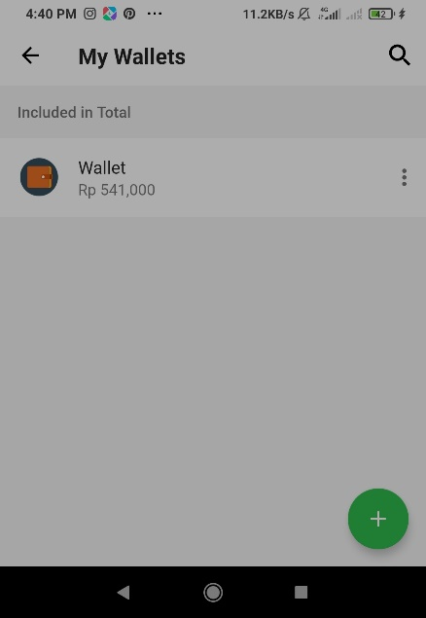

Gambar 2.1  
Tampilan Wallet

Gambar 2.1 adalah tampilan wallet dari aplikasi MoneyLover. Dalam tempilannya terdapat daftar wallet apa saja yang dimiliki pengguna, tombol hijau untuk menambah wallet baru, dan pada tiap wallet terdapat tombol menu untuk melakukan pengaturan pada wallet masing-masing. Wallet dapat ditambah lebih dari satu. Wallet juga dapat dihapus, namun tidak bisa menghapus apabila hanya terdapat satu wallet.

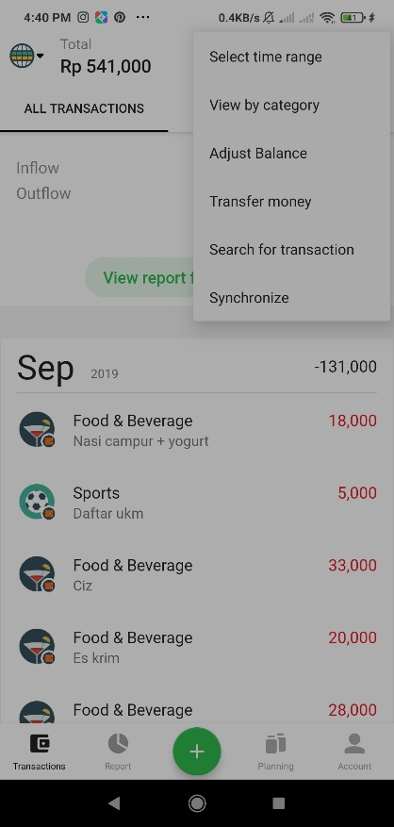

Gambar 2.2  
Tampilan aliran dana

Gambar 2.2 menampilkan layar daftar transaksi pada MoneyLover. Layar ini akan menampilkan sejarah transaksi yang dilakukan pada sebuah wallet. Daftar transaksi dapat disaring menurut jenisnya (pendapatan atau pengeluaran), berdasarkan kategori, atau berdasarkan tanggal. Pendapatan dan pengeluaran akan dibedakan menurut warna dari jumlah uangnya sehingga mempermudah pengguna untuk mengukur seberapa banyak pemasukan dan pengeluaran pengguna.

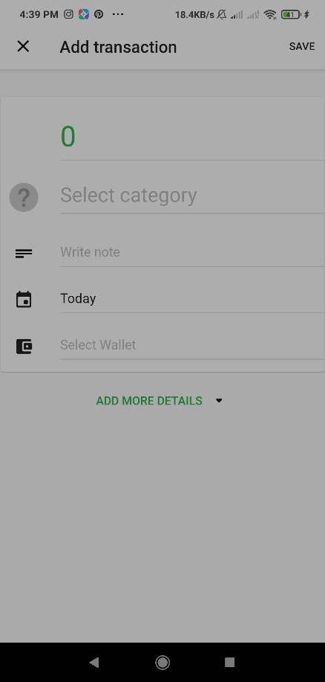

Gambar 2.3  
Tampilan tambah transaksi

Pada gambar 2.3 dijelaskan tampilan form untuk menambahkan transaksi pada sebuah wallet. Transaksi dapat berupa pemasukan atau pengeluaran. Transaksi juga dapat diberi kategori sesuai kebutuhan. Tanggal transaksi dapat disesuaikan dalam kasus apabila pengguna lupa menambahkan pemasukan atau pengeluaran pada hari sebelum hari ini. Pengguna juga dapat memberikan teks catatan pada setiap transaksi yang ditambahkan.

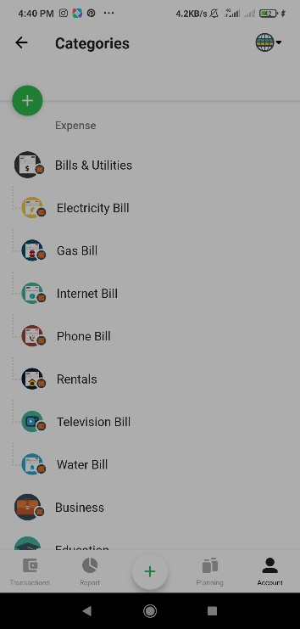 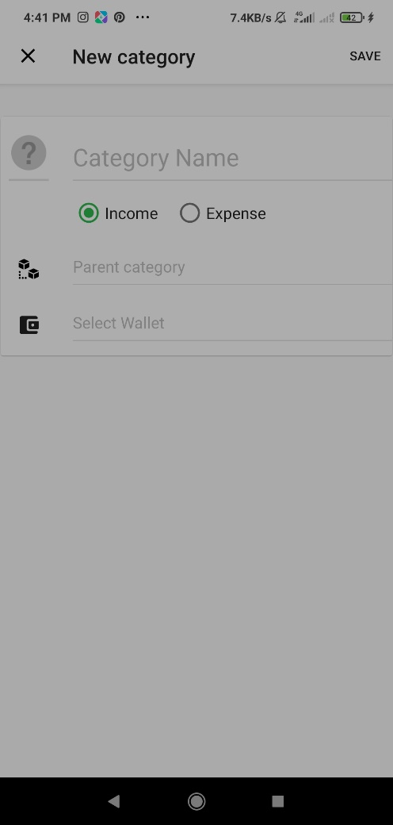

Gambar 2.4  
Tampilan kategori (foto kiri) dan tambah kategori (foto kanan)

Pada gambar 2.4, ditampilkan layar untuk mengisi kategori transaksi berdasarkan pilihan yang tersedia. Pilihan kategori dapat ditambah sendiri sesuai kebutuhan dengan isian pada foto kanan. Kategori baru dapat diberikan nama, jenis (pendapatan atau pengeluaran) dan wallet mana yang memiliki kategori butan tersebut. Setelah semua field sudah diisi, maka transaksi dapat ditambahkan.

Berikut ini adalah dokumentasi dari aplikasi “MoneyLover”. Dokumentasi yang kami ambil adalah report-report yang dapat dihasilkan MoneyLover berdasarkan data keuangan yang tercatat.Report dalam kasus ini merupakan sebuah laporan keuangan yang dimiliki. Sejumlah report yang dihasilkan di antaranya adalah report pengeluaran (*expense*), report aliran dana (*cash flow*), dan report perbandingan pemasukan dan pengeluaran.

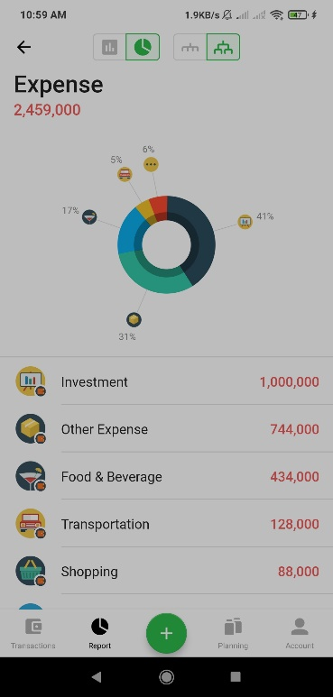

Gambar 2.5  
Report pengeluaran

Gambar 2.5 menampilkan bentuk report pertama yang penting, yaitu laporan pengeluaran. Dalam report ini ditampikan kategori-kategori pengeluaran yang pernah dilakukan beserta nominal pengeluaran tiap kategori. Report ini juga menampilkan sebuah pie chart (diagram lingkaran) yang menampilkan persentase pengeluaran tiap kategori. Report ini juga menampilkan pengeluaran keseluruhan pengguna.

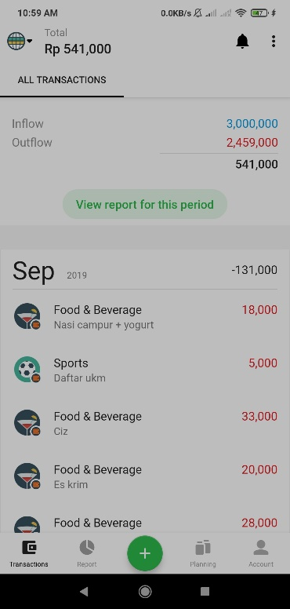

Gambar 2.6  
Report aliran dana

Gambar 2.6 menampilkan report kedua yang menyajikan data seluruh pengeluaran beserta pemasukan. Rentang waktu yang diberikan adalah 1 bulan. Pemasukan diberi warna biru agar berbeda dengan pengeluaran yang berwarna merah. Total pengeluaran juga ditampilkan pada bagian khusus.

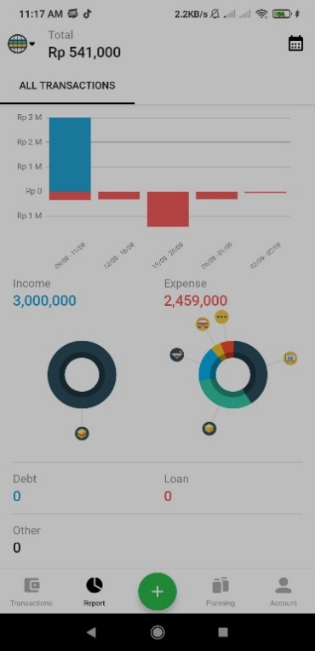 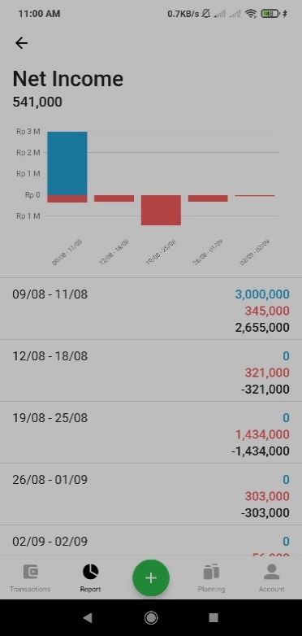

Gambar 2.7  
Report perbandingan pemasukan dan pengeluaran dalam  
bentuk summary (foto kiri) dan detail (foto kanan)

Gambar 2.7 menunjukkan report perbandingan pemasukan dan pengeluaran. Gambar kiri menunjukkan bentuk summary dalam format “*pie chart*”, sementara gambar kanan menunjukkan detail dalam format daftar. Kedua tersebut dapat dipakai secara bergantian.Tersedia juga sebuah grafik balok di atas untuk memudahkan pengguna membandingkan pemasukan dan pengeluaran.

Berdasarkan analisis yang telah dilakukan, maka dapat dilakukan prototyping. Kami menyusun sebuah prototype/purwarupa aplikasi kami dalam bentuk purwarupa mockup yang statis. Mockup ini akan menjelaskan sejumlah tampilan yang akan dimiliki OurMoney. Mockup ini thanyalah acuan dan belum tentu sama dengan hasil akhir kita

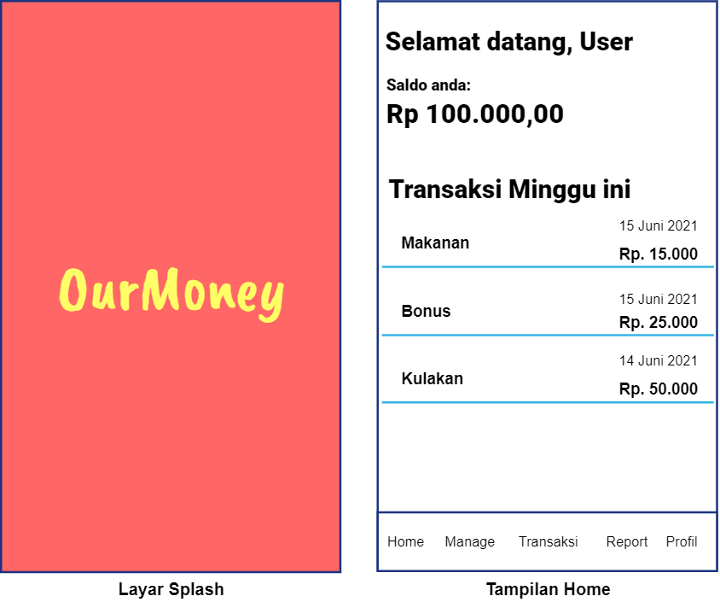

Gambar 2.8  
Layar Splash dan Layar Home OurMoney

Gambar 2.8 menyajikan gambar mockup aplikasi OurMoney pada tampilan sprite dan home. Layar sprite adalah layar pertama yang muncul ketika pengguna membuka OurMoney. Layar sprite menunjukkan logo aplikasi untuk beberapa saat. Kemudian user dibawa ke layar home di mana terdapat total saldo user dan daftar transaksi hari ini.

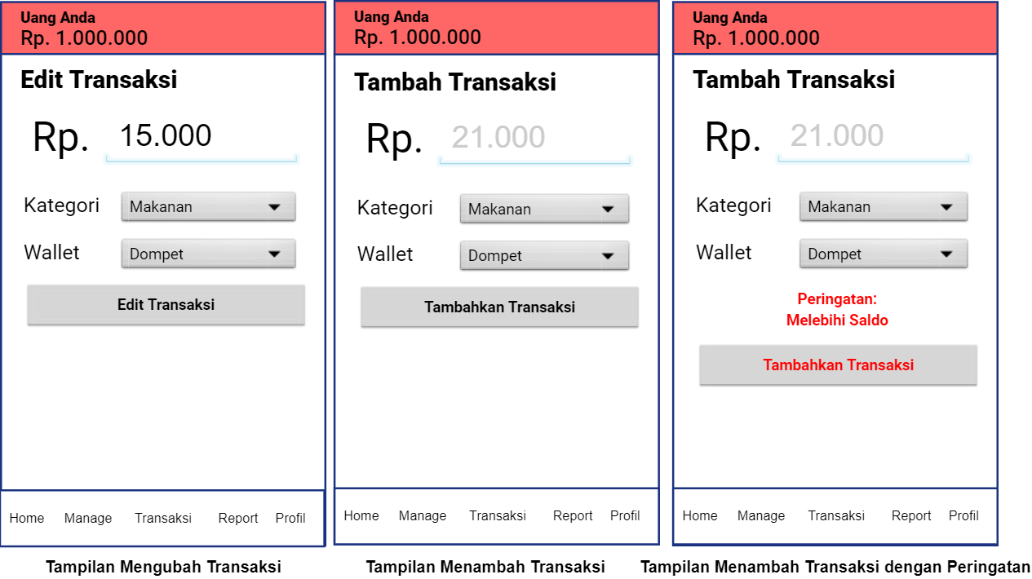

Gambar 2.9  
Layar - Layar Transaksi OurMoney

Berikutnya pada gambar 2.9 dijelaskan tampilan ketiga layar transaksi dari OurMoney. Pada prototype yang kita design, tampilan awal ketika hendak menambah transaksi adalah daftar transaksi. Bila transaksi tersebut diklik maka pengguna dapat mengubah nominal dan kategori transaksi sesuai kebutuhan sesuai dengan layar yang di kiri. Kedua itu akan mempengaruhi dompet yang dipilih dengan menambah atau mengurangi isinya.

Selain itu, pengguna juga dapat menambah transaksi baru dengan menambah nominal dan kategorinya. Layar tersebut akan memiliki tampilan seperti layar di tengah gambar 2.9. Lalu bila nominal transaksi berupa pengeluaran dan melebihi saldo wallet, maka diberi peringatan dan tidak bisa menambah pengeluaran sesuai dengan layer kanan gambar 2.9. Peringatan tersebut akan berwarna merah dan di-bold sehingga susah dilewatkan oleh para pengguna OurMoney.

Terakhir, pengguna dapat melakukan edit transaksi sewaktu-waktu jika dibutuhkan. Pengguna dapat mengakses tampilan edit transaksi melalui tampilan daftar transaksi pengguna dengan menekan lama transaksi yang ingin diubah. Tampilan edit transaksi bisa dilihat di bagian kiri gambar 2.9. Dan saat tombol Edit Transaksi ditekan maka akan diubah transaksi yang dipilih.

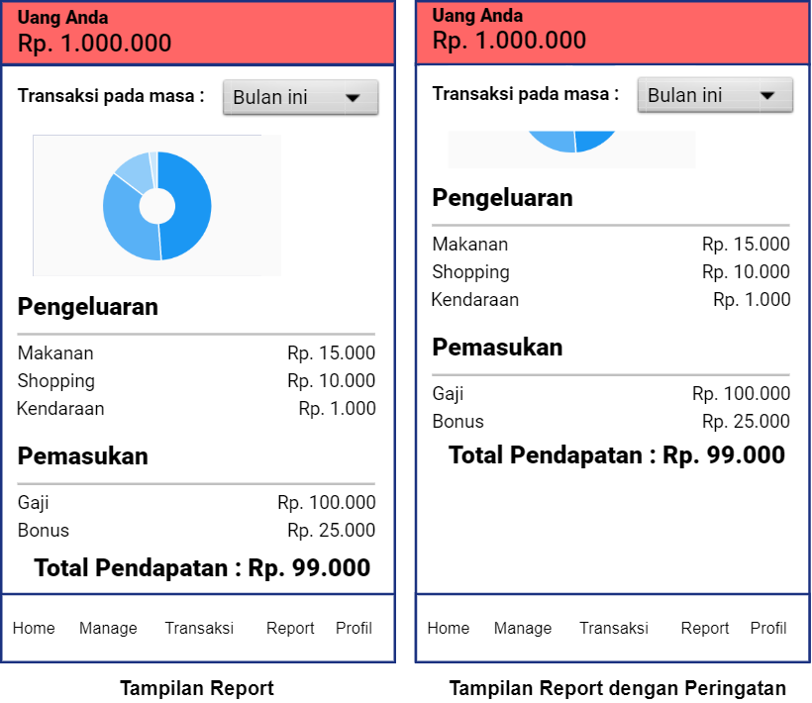

Gambar 2.10  
Layar Report Summary OurMoney ~

Gambar 2.10 menjelaskan interface laporan OurMoney yang menampilkan statistik transaksi berdasarkan rentang waktu yang ditentukan. Rentang waktu transaksi yang ditampilkan dapat dipilih oleh user melalui sebuah combo box pada bagian atas layar laporan. Daftar pemasukan dan pengeluaran akan ditampilkan secara terpisah untuk memudahkan user menganalisis transaksi yang telah dimasukkan. Total saldo dari seluruh transaksi juga ditampilkan sebagai ringkasan.

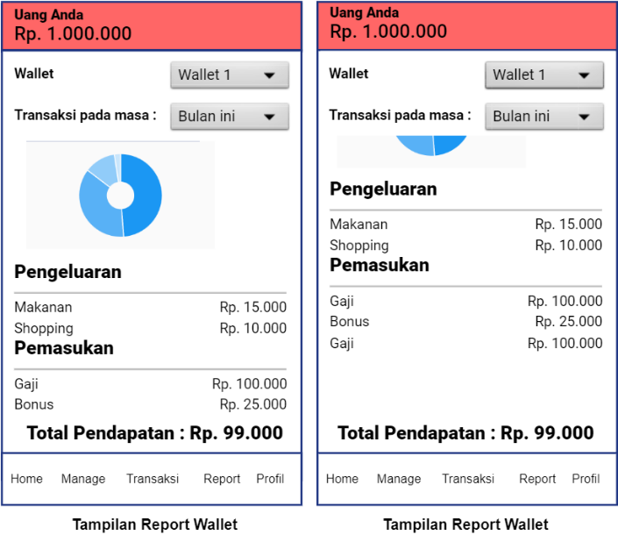

Gambar 2.11  
Layar Report Detail Wallet

Selain report summary, OurMoney akan menyediakan report detail. Gambar 2.11 menunjukkan tampilan report detail di mana report dibuat berdasarkan data dari satu wallet saja.Bila ingin mengubah walletnya maka bisa dipilih di combobox wallet. Selain itu juga dapat dilihat berdasarkan ~. Nanti total dari seluruh transaksi akan ditampilkan dibagian bawah halaman.

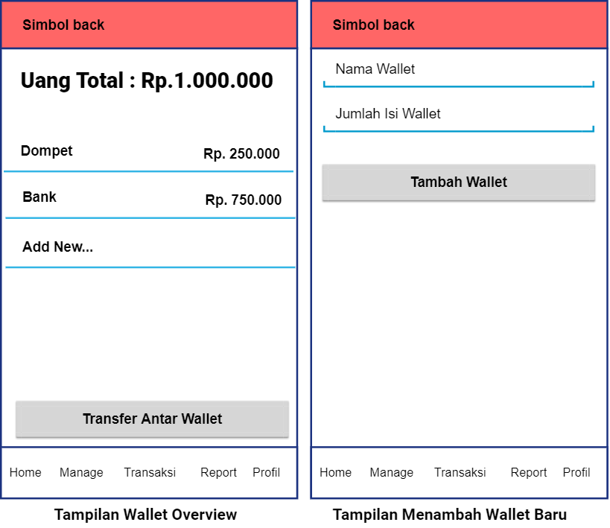

Gambar 2.12  
Layar Penambahan Wallet dan Transfer OurMoney

Gambar 2.12 menjelaskan interface wallet OurMoney. Pengguna OurMoney bisa memiliki lebih dari satu wallet. Tampilan awal wallet akan menampilkan seluruh wallet yang dimiliki beserta total uang dari setiap wallet. Ketika akan menambahkan wallet baru, aplikasi akan meminta nama yang bersifat wajib dan jumlah isi wallet yang opsional. Jika jumlah isi wallet tidak diisi angka, maka secara default akan memberi nominal 0 pada wallet yang ditambahkan. Terdapat pula fitur transaksi antar wallet di mana wallet yang satu dapat memberikan dana pada wallet lainnya. Sebelum transfer dana, pengguna dapat memilih wallet asal dana dan wallet tujuan beserta berapa banyak yang ingin ditransferkan.

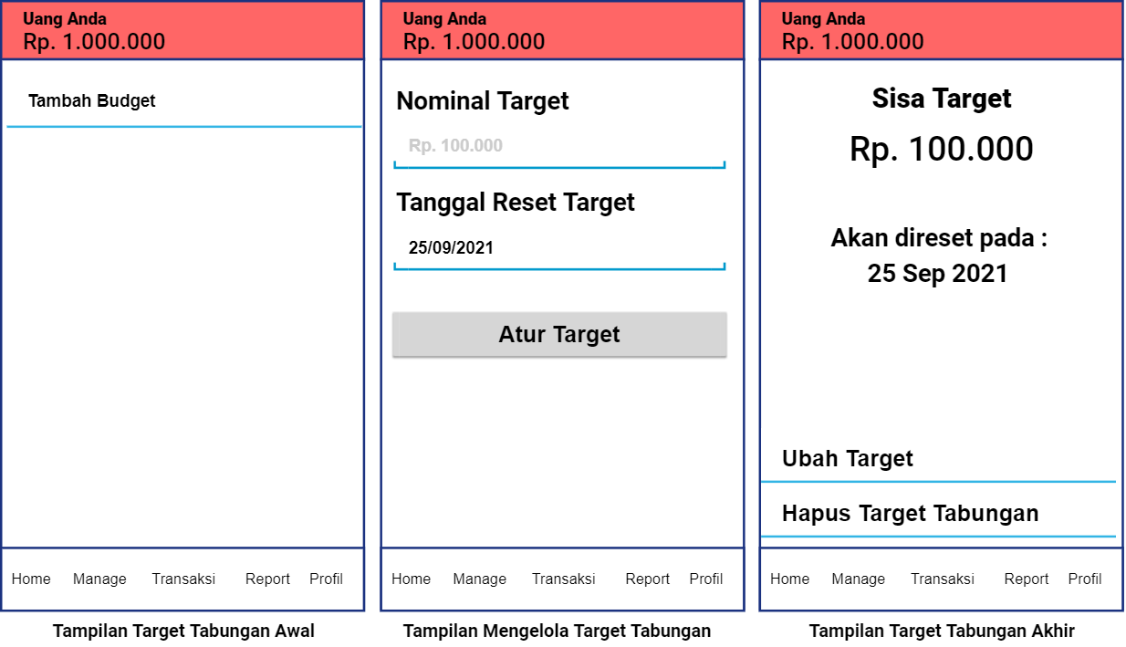

Gambar 2.13  
Tampilan Target Menabung OurMoney

Pada gambar 2.13 dijelaskan bagian target menabung dari OurMoney. Pengguna dapat memasukkan jumlah target tabungan sesuai keinginan, dan tenggat waktu tabungan tersebut. Setelah ditambahkan, maka OurMoney akan menghitung seluruh pemasukan dan pengeluaran setelah penambahan target. Jika totalnya sudah mencapai target, maka sisa target bernilai nol. Bila pengguna berusaha bertransaksi tapi target sudah dibawah jumlah transaksi, maka akan diberi warning saat berusaha bertransaksi. Pengguna juga dapat mengubah jumlah target menabung dan tenggat waktu menabung. Ketika tenggat waktu tabungan sudah tiba, maka target menabung akan direset.

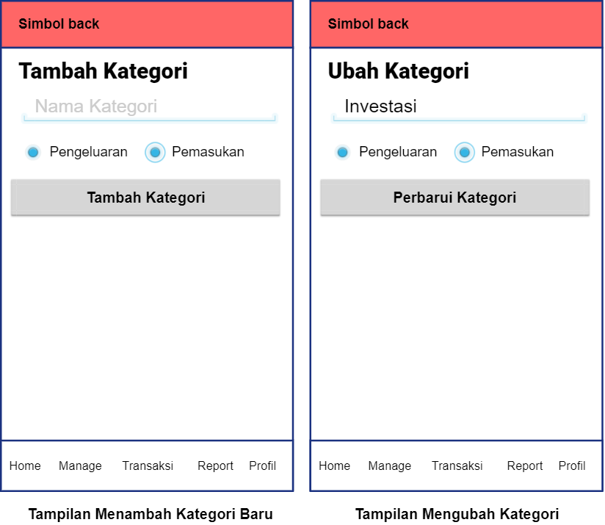

Gambar 2.14  
Layar Tambah Kategori dan Edit Kategori

Gambar 2.14 menampilkan layar pengelolaan kategori OurMoney. Transaksi OurMoney dapat diberi kategori sebagai informasi tambahan. Kategori buatan juga dapat ditambahkan oleh pengguna sesuai kebutuhan. Pengguna dapat memasukkan nama kategori beserta jenis transaksinya, yaitu pemasukan atau pengeluaran. Kategori juga dapat diubah datanya jika diperlukan.

Bila kategori mau diubah, maka saat terbuka layer baru, akan diisikan di isian nama kategori yang akan diubah dan apakah kategori tersebut pengeluaran atau pemasukan, untuk kemudahan pengguna OurMoney.

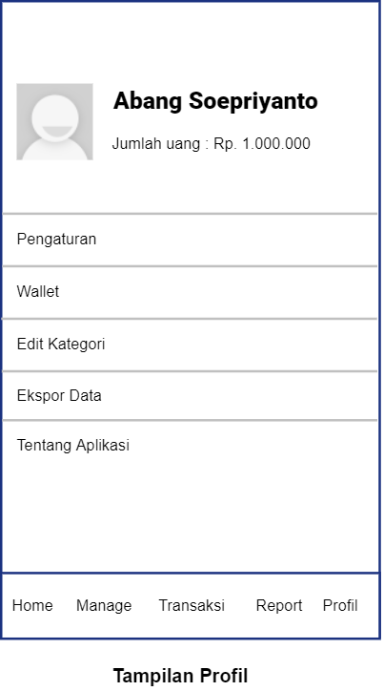

Gambar 2.15  
Layar Profil OurMoney

Bagian terakhir pada prototype adalah bagian profil pengguna. Profil pengguna memuat serangkaian tombol untuk menjalankan fitur-fitur yang tersedia pada OurMoney. Di antaranya adalah fitur pengaturan, pengelolaan wallet, pengelolaan kategori, ekspor data, dan informasi tentang OurMoney. Gambar 2.15 menampilkan keseluruhan tampilan profil OurMoney.

1. Kebutuhan Aplikasi

MoneyLover adalah sebuah aplikasi pengelolaan keuangan yang didesain oleh profesional. Fungsi-fungsi yang terdapat pada MoneyLover adalah fungsi-fungsi yang telah dipikirkan dan didesain sedemikian rupa untuk membantu pengguna mengelola keuangan. Untuk mencapai hasil proyek yang baik, kami melakukan pengkajian pada subyek MoneyLover, dan pengkajian tersebut mencakup eksperimen terhadap fitur-fitur yang disediakan oleh MoneyLover. Kami merangkum fitur-fitur tersebut dan menyusun rencana untuk melakukan implementasi pada proyek yang dibuat.

* + - **Sistem Wallet**

Pengguna umumnya membagi-bagi keuangannya menjadi beberapa tabungan.

* + - **Report Overview**

Pengguna dapat membuat report/laporan keuangan berdasarkan keseluruhan data-data dalam bentuk *pie chart* dan *bar chart*.

* + - **Report Wallet**

Pengguna dapat melihat report/laporan transaksi untuk setiap wallet secara rinci.

* + - **Transaksi**

Pengguna dapat menambahkan transaksi dengan terlebih dahulu mendefinisikan jenis, kategori, dan nominal transaksi. Transaksi dibedakan menjadi dua jenis, yaitu pemasukan dan pengeluaran. Kategori transaksi dapat berisi bebas. Nominal transaksi juga dapat diisi sesuai kebutuhan pengguna.

* + - **Save Data dan Export**

Semua data yang telah dimasukkan pengguna dapat disimpan dalam ponsel Android secara luring (luar jaringan) atau offline. Data yang tersimpan akan dimuat kembali setiap kali pengguna membuka aplikasi. Data yang tersimpan juga dapat diexport ke ponsel baru jika pengguna mengganti ponselnya. Data harus dapat disimpan dengan format yang aman dan mudah dipindahkan ke device baru.

* + - **Budget Management/Target Menabung**

Kembali kepada tujuan utama aplikasi manajemen keuangan, fitur yang tidak kalah penting adalah pembuatan target menabung. Pengguna dapat menambahkan target menabung dengan mengisi nominal target serta tenggat waktu target. Target menabung direset ketika sudah melewati tenggat waktu. Bila target menabung akan dilebihi maka akan diperingati.

1. Sistem yang akan Dibuat

Dari kebutuhan aplikasi yang telah ditentukan, Ourmoney akan memiliki sistem wallet, report, transaksi dan tranfer data. Seluruh fitur tersebut dapat diakses melalui navigasi yang ada di bagian bawah layer Ourmoney. OurMoney akan memiliki sistem wallet yang bisa lebih dari 1 sebagai tempat penyimpanan uang user. User dapat menambah wallet dan mengedit wallet bila diperlukan.

Kita juga akan membuat report secara overview yang meliputi semua wallet yang dimiliki, dan juga user dapat melihat report transaksi masing- masing wallet yang tersedia. Lalu setelah terdapat wallet – wallet tersebut, user dapat menambah transaksi entah dalam bentuk pemasukan maupun pengeluaran. Kedua bentuk pemasukan tersebut masing - masing menambah jumlah uang di wallet dan mengurangi jumlah uang di wallet. Selain itu dalam setiap transaksi memiliki kategori untuk memperjelas untuk apa uang yang dimasukkan tersebut dipakai bila pengeluaran atau dalam kasus apa anda mendapat uang bila pemasukan.

Setelah dimasukkan jumlah uang, dipilih pengeluaran/pemasukan ,wallet yang akan dipakai untuk transaksi dan kategorinya, maka transaksi akan ditambah, wallet yang dipilih akan berubah jumlah uangnya dan transaksi yang ada dapat dilihat di dalam report. Selanjutnya bila user mendadak memutuskan untuk membeli hp bari, OurMoney dapat mentransfer data antar dua android agar report tidak hilang dan tidak perlu memasukkan data secara repot – repot lagi.

Terakhir adalah fitur budget dimana user akan memasukkan jumlah uang dan tanggal berakhirnya budget. Jadi selama belum masa berakhirnya budget, aplikasi akan mencatat setiap transaksi yang terjadi dan mempengaruhi budgetnya sesuai transaksi yang terjadi. Bila terdapat banyak pengeluaran dan transaksi selanjutnya akan melebih budget, akan dikeluarkan peringatan untuk mengingatkan user bila transaksi tersebut akan melebihi budget. Setelah masa batas selesai maka peringatan tidak akan muncul lagi.

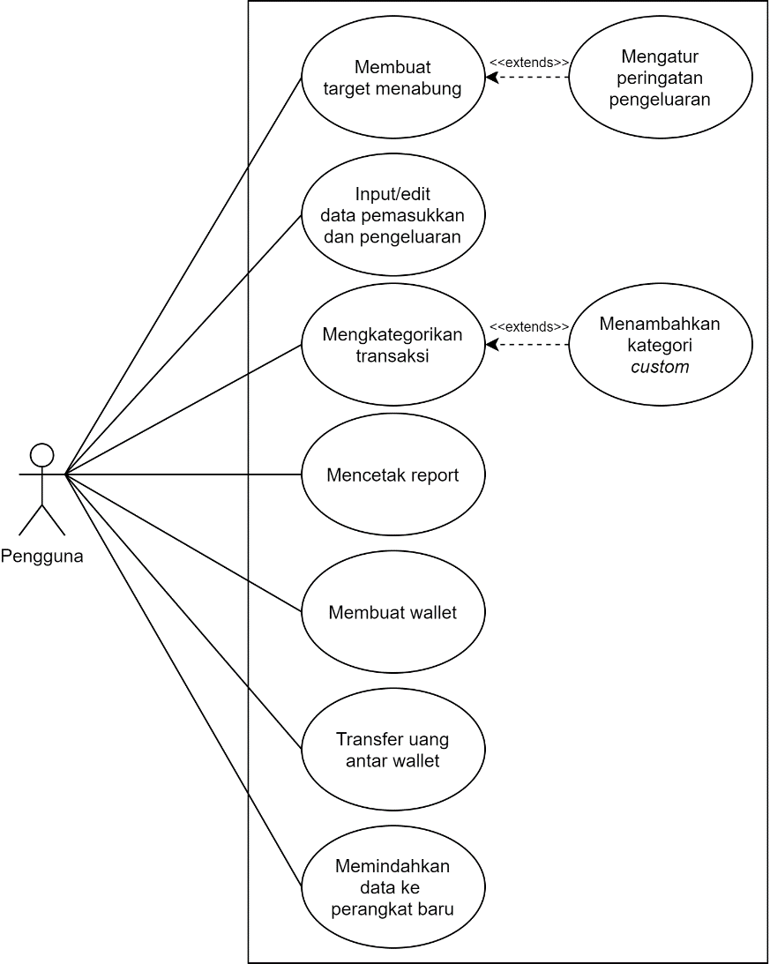

Gambar 2.13  
Diagram Use Case

~Gambar 2.13 adalah *use case diagram* dari aplikasi yang akan dibuat. Ruang lingkup aplikasi meliputi semua fitur-fitur aplikasi seperti yang sudah dijelaskan yang dapat digunakan oleh pengguna.

|  |  |
| --- | --- |
| Tabel 2.2  Tabel Contoh Aktifitas Mahasiswa | |
| No | Nama |
| 1 | Badan Eksekutif Mahasiswa |
| 2 | Himpunan Mahasiswa |
| 3 | Unit Kegiatan Mahasiswa |
| Tabel 2.2  (Lanjutan) | |
| No | Nama |
| 4 | Unit Kegiatan Kerohanian |
| 5 | Berbagai Macam Kepanitiaan |

BAB III

SISTEM DESAIN

~

OurMoney merupakan aplikasi seluler yang berjalan pada platform Android (sistem operasi Android) yang bertujuan untuk membantu pengelolaan keuangan. Kami merancang OurMoney menggunakan perangkat lunak Android Studio yang dijalankan pada sistem operasi Windows 10.

Desain OurMoney akan dijabarkan dalam bidang desain interface, desain database, dan desain procedural.

1. Desain Interface (Interface mock up final)

Desain final antarmuka OurMoney tidak berbeda jauh dari prototype yang telah dibuat. Perbedaan yang sangat jelas akan terlihat pada bahasa desain yang digunakan. Prototype kami menampilkan interface OurMoney dengan grafik tampilan yang sangat sederhana dan tidak memiliki tema. Pada desain final OurMoney, kami menerapkan flat design dari material design yang terlihat sederhana dan mudah digunakan namun profesional. Tata letak dari komponen OurMoney dibuat semirip mungkin dengan prototype.



Gambar 3.1  
Tampilan navigation bar OurMoney

OurMoney memiliki sebuah navigation bar atau biasa disebut bilah navigasi sebagai alat bagi user untuk berpindah layar dari satu fitur ke fitur lain. Navigation bar dari OurMoney kami buat dengan material design sehingga desain yang ditampilkan terlihat sederhana namun memiliki kejelasan bahasa dan fungsi. Pada navigation bar terdapat 4 buah tombol navigasi yang terdiri dari: Home, Menabung, Laporan, dan Profil. Tampilan akhir dari navigation bar yang digunakan OurMoney terdapat pada gambar 3.1 di atas.

Tampilan home OurMoney akan menampilkan data-data keuangan secara singkat dan mudah ditangkap pengguna. Data-data yang ditampilkan antara lain nama pengguna, total uang secara keseluruhan, dan daftar transaksi terbaru (akhir-akhir ini). Tiap transaksi pada daftar transaksi tersebut dapat diklik agar muncul sebuah tampilan detail transaksi.

Tampilan menabung OurMoney mencakup data-data target menabung pengguna. Tampilan menabung akan menampilkan data angka target menabung, tanggal tenggat waktu menabung, dan jumlah uang yang terkumpul.

Tampilan laporan OurMoney menyajikan laporan keuangan pengguna. Laporan berbentuk grafik pie chart sebanyak 2 buah yang masing-masing akan menampilkan data pengeluaran dan pemasukan. Rentang waktu dari data yang ditampilkan dapat diatur melalui sebuah spinner, yang memampukan pengguna untuk menampilkan transaksi pada minggu ini, bulan ini, 3 bulan terakhir, 6 bulan terakhir, dan tahun ini.

Tampilan profil OurMoney akan berfungsi sebagai tampilan profil dan pengaturan sekaligus. Terdapat nama pengguna aplikasi pada bagian atas beserta saldo total.

1. Desain Database



Gambar 4.1  
Conceptual Data Model



Gambar 5  
Physical Data Model

Database lokal terdiri atas 4 tabel utama, yaitu:

* Wallet : Wallet dapat dibilang seperti tempat menampung uang anda. Wallet akan berisi nama wallet anda dan jumlah uang yang dimiliki di dalam wallet anda dengan nama balance. Wallet dapat berjumlah lebih dari 1 buah. Meskipun sederhana, Wallet adalah bagian dari fitur utama dari aplikasi OurMoney.
* Category : Category adalah sebuah sebuah penanda yang dipasangkan ke transaksi anda sebagai keterangan apa yang akan dilakukan dengan pengeluaran / pendapatan tersebut. Dalam sebuah category terdapat category_name yang berisi nama kategori tersebut dan category_type. Mereka menentukan apakah kategori tersebut dapat dipasang ke pengeluaran seperti makanan, minuman, biaya listrik dll sementara pemasukan bisa seperti Gaji, Bonus, Kado dst.
* Transaction : Transaction adalah seluruh transaksi yang pernah dilakukan oleh user OurMoney. Transaction merupakan fitur utama dari aplikasi OurMoney dikarenakan transaksi inilah yang menggabungkan seluruh table yang lain. Di dalam transaction terdapat :
  + wallet_id untuk menarik wallet apa yang akan dipengaruhi
  + category_id untuk menarik kategori dari transaksi ini
  + timestamp untuk menentukan kapan transaksi ini dilaksanakan
  + note adalah keterangan tambahan yang bisa dimasukkan ke transaction tetapi tidak bersifat wajib.
  + Value adalah jumlah uang yang dipakai/didapatkan dalam transaksi ini.
* RTrans adalah tabel untuk report yang akan digenerate di setiap awal hari,minggu dan bulan untuk melihat report user OurMoney. Isi dari RTrans adalah:
  + Wallet_id : untuk menarik wallet yang reportnya akan ditampilkan
  + Report_date : Tanggal report diciptakan
  + Starting_balance : Jumlah uang di awal hari/minggu/bulan
  + Ending_balance : Jumlah uang di saat report sudah difinalkan
  + Total_income : Total pemasukan selama report masih aktif
  + Total_expense : Total pengeluaran selama report masih aktif
  + Saving_target : Jumlah target berhemat yang telah ditentukan user

1. Desain Procedural

OurMoney tersusun atas beberapa fitur-fitur yang penting dalam pengelolaan keuangan pribadi. Fitur-fitur yang telah disebutkan dapat digambarkan dalam pseudocode sebagai sebuah prosedur.

Algoritma 3.1 Algoritma Menampilkan Report

1. SIAPKAN ARRAYLIST KATEGORI
2. SIAPKAN ARRAYLIST JUMLAH (SEUKURAN DENGAN ARRAYLIST KATEGORI)
3. SIAPKAN ARRAYLIST TRANSAKSI
4. IF DIPILIH “KESELURUHAN” THEN
5. FOR i = 0 KE UKURAN ARRAYLIST TRANSAKSI - 1
6. FOR j = 0 KE UKURAN ARRAYLIST KATEGORI -1
7. IF KATEGORI TRANSAKSI i = ARRAYLIST KATEGORI j
8. TAMBAHKAN JUMLAH KE J SEBANYAK TRANSAKSI KE-i
9. BREAK LOOP
10. END IF
11. ELSE
12. PENGULANGAN LOOP SEBELUMNYA DENGAN TAMBAHAN PENGECEKAN BULAN DI IF-NYA
13. END IF
14. MENGISI PIECHART DENGAN DATA YANG TELAH DIGUNAKAN
15. TOTAL = 0
16. FOR I = 0 TO UKURAN KATEGORI
17. IF KATEGORI KE I PENGELUARAN
18. TOTAL = TOTAL – JUMLAH KE I
19. ELSE
20. TOTAL = TOTAL + JUMLAH KE I
21. END IF
22. IF TOTAL>0 ATAU TOTAL = 0
23. TAMPILKAN UNTUNG KESELURUHAN : TOTAL
24. ELSE
25. TTOTAL = TOTAL * -1
26. TAMPILKAN RUGI KESELURUHAN : TOTAL
27. END IF

Algoritma 3.1, yang telah ditampilkan, akan digunakan untuk menampilkan laporan keuangan di OurMoney. Dimulai dengan menyiapkan arraylist yang akan dipakai yaitu arraylist Kategori untuk semua kategori yang tersedia, Jumlah yang menyimpan total dari isi kategori dengan index yang sama, lalu terakhir adalah arraylist transaksi yang berisi semua traksaksi. Lalu dilanjutkan ke proses kodenya.

Di Line ke – 4 hingga 10, Setiap transaksi dicek kategorinya lalu jumlah dari transaksinya dimasukkan di index arraylist jumlah yang sesuai. Proses ini berulang terus hingga seluruh transaksi sudah dipakai. Sementara line 11 hingga 13 melakukan loop yang mirip dengan satu perbedaan, yaitu dengan menambah pengecekan bulan di dalam ifnya dengan tanggal transaksi.

Setelah itu bagian terakhir dari pseudocode ini dipakai untuk menunjukkan rugi atau untung yang dimiliki. Dengan memulai total dengan 0 lalu mengecek seluruh jumlah ,kategorinya dan mengecek apakah kategori itu pengeluaran, kita bisa mendapatkan keseluruhan total dari seluruh data kita. Total itu lalu dipakai untuk ditampilkan di layer utama dalam bentuk untung maupun rugi

Algoritma 3.2 Contoh Algoritma Cek Prima

1. READ N
2. C = 0
3. FOR I = 2 TO N-1
4. IF N mod I = 0
5. C = C + 1
6. END IF

Algoritma 3.2 (Lanjutan)

1. END FOR
2. IF C = 0
3. WRITE “PRIMA”
4. ELSE
5. WRITE “BUKAN PRIMA”
6. END IF

Video provides a powerful way to help you prove your point. When you click Online Video, you can paste in the embed code for the video you want to add. You can also type a keyword to search online for the video that best fits your document.

To make your document look professionally produced, Word provides header, footer, cover page, and text box designs that complement each other. For example, you can add a matching cover page, header, and sidebar. Click Insert and then choose the elements you want from the different galleries.

L = s x s (3.1)

Video provides a powerful way to help you prove your point. When you click Online Video, you can paste in the embed code for the video you want to add. You can also type a keyword to search online for the video that best fits your document.

To make your document look professionally produced, Word provides header, footer, cover page, and text box designs that complement each other. For example, you can add a matching cover page, header, and sidebar. Click Insert and then choose the elements you want from the different galleries.

Keliling = 4 x s (3.2)

Video provides a powerful way to help you prove your point. When you click Online Video, you can paste in the embed code for the video you want to add. You can also type a keyword to search online for the video that best fits your document.

BAB IV

IMPLEMENTASI

Video provides a powerful way to help you prove your point. When you click Online Video, you can paste in the embed code for the video you want to add. You can also type a keyword to search online for the video that best fits your document.

To make your document look professionally produced, Word provides header, footer, cover page, and text box designs that complement each other. For example, you can add a matching cover page, header, and sidebar. Click Insert and then choose the elements you want from the different galleries.

Segmen Program 4.1 Contoh Program Membedakan Ganjil dan Genap

1. int i;
2. cin >> i;
3. if (i % 2 == 0)
4. {
5. cout << “GENAP”;
6. }
7. else
8. {
9. cout << “GANJIL”;
10. }

Video provides a powerful way to help you prove your point. When you click Online Video, you can paste in the embed code for the video you want to add. You can also type a keyword to search online for the video that best fits your document.

To make your document look professionally produced, Word provides header, footer, cover page, and text box designs that complement each other. For example, you can add a matching cover page, header, and sidebar. Click Insert and then choose the elements you want from the different galleries.

BAB V

UJI COBA

OurMoney dibuat dengan usahaUntuk memastikan kualitas baik dari aplikasi yang dibuat, maka dilakukan serangkaian pengujian dalam berbagai bentuk pada aplikasi tersebut.

To make your document look professionally produced, Word provides header, footer, cover page, and text box designs that complement each other. For example, you can add a matching cover page, header, and sidebar. Click Insert and then choose the elements you want from the different galleries.

1. Uji Coba Mengubah Isi File Save Data

Pada pengujian ini akan dilakukan pengubahan konten yang dimuat file save data. File tersebut memiliki format .txt

1. B

BAB VI

PENUTUP

1. Kesimpulan

Proyek OurMoney merupakan proyek aplikasi pengelolaan keuangan yang memuat berbagai fitur. Karena itu pengerjaan proyek ini memakan waktu yang cukup banyak. Dari sepanjang waktu yang telah digunakan untuk proses pengerjaan proyek ini, kami menyimpulkan beberapa hal penting dari proyek ini. Seluruh kesimpulan dirangkum pada bagian berikut.

1. Saran

Video provides a powerful way to help you prove your point. When you click Online Video, you can paste in the embed code for the video you want to add. You can also type a keyword to search online for the video that best fits your document.

DAFTAR PUSTAKA

Anonymous, 2011. *The C++ Resource Network.* [Online]   
Available at: http://www.cplusplus.com  
[Accessed 21 November 2012].

Busby, J., Parrish, Z. & Wilson, J., 2010. *Mastering Unreal Technology Volume 1: Introduction to Level Design with Unreal Engine 3.* 1 ed. Indiana: Sams Publishing.

Anonymous, 2021. *Java*. [Online]

Available at: https://id.wikipedia.org/wiki/Java

[Accessed 20 November 2021]

Anonymous, 2021. *Android (sistem operasi)*. [Online]

Available at: https://id.wikipedia.org/wiki/Android_(sistem_operasi)

[Accessed 22 November 2021]

Anonymous, 2021. *SQL*. [Online]

Available at: https://id.wikipedia.org/wiki/SQL

[Accessed 29 Desember 2021]

Anonymous, 2021. *Android Studio*. [Online]

Available at: https://id.wikipedia.org/wiki/Android_Studio

[Accessed 29 Desember 2021]

Anonymous, 2020. *Aplikasi Seluler*. [Online]

Available at: https://id.wikipedia.org/wiki/Aplikasi_seluler

[Accessed 29 Desember 2021]